GV: Nguyễn Thị Tuyết Bài 17. GIẢM PHÂN
(Tiết 42)

I. MỤC TIÊU

1. Năng lực

- Năng lực nhận thức sinh học:

+ Nêu được loại tế bào tham gia vào giảm phân.

+ Mô tả được diễn biến, kết quả, ý nghĩa của quá trình giảm phân.

- Năng lực tìm hiểu thế giới sống: Quan sát quan sát video có sẵn, hoặc mô hình giảm phân để tìm hiểu kiến thức bài học.

- Năng lực vận dụng kiến thức, kĩ năng đã học: Giải thích được vai trò của giảm phân trong tạo sự đa dạng của các loài sinh sản hữu tính.

2. Phẩm chất

- Chăm chỉ nghiên cứu tài liệu, thường xuyên theo dõi việc thực hiện các nhiệm vụ được phân công.

- Có trách nhiệm thực hiện các nhiệm vụ khi được phân công

- Có ý thức báo cáo chính xác, khách quan về kết quả đã làm
II. THIẾT BỊ DẠY HỌC VÀ HỌC LIỆU
1. Giáo viên:
- Hình vẽ SGK bài 17: Quá trình giảm phân (17.1; 17.2; 17.3); quá trình hình thành giao tử.
- Video về quá trình giảm phân https://youtu.be/xRDkM6m3qkM
2. Học sinh
- Điện thoại có kết nối INTERNET
- Mỗi nhóm: chuẩn bị nguyên liệu làm mô hình/ hình ảnh phân bào giảm phân.
III. Tiến trình dạy học
A: XÁC ĐỊNH VẤN ĐỀ/ NHIỆM VỤ HỌC TẬP ( 10 PHÚT)
a. Mục tiêu:
- Tạo ra mâu thuẫn nhận thức cho HS, khơi dậy mong mu- HS xác định được nội dung bài học là tìm hiểu về phân bào giảm phân, các yếu tố ảnh hưởng đến giảm phân.
b. Nội dung: GV cho HS xem tranh sơ đồ câm về Sự phát sinh giao tử và thụ tinh ở người. HS thảo luận cặp đôi và dựa vào phân bào nguyên phân đã học để hoàn thành sơ đồ theo yêu cầu của GV.
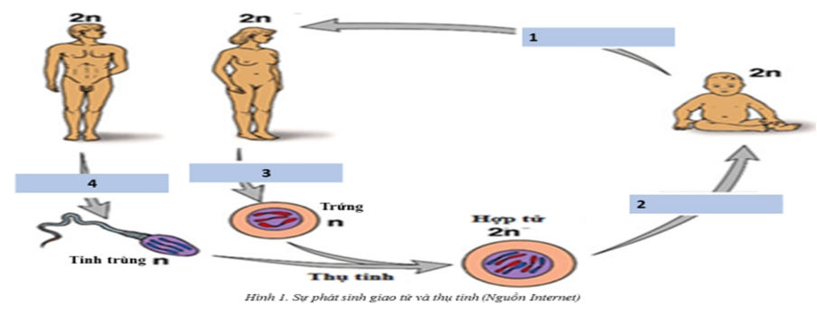
c. Sản phẩm học tập: Hoàn thành sơ đồ bằng cách điền các cơ chế phân bào vào các ô (1), (2), (3), (4); Ô (1), (2): Nguyên phân; ô (3), (4) Giảm phân.
d. Tổ chức hoạt động:
Hoạt động GV | Hoạt động HS
Bước 1: Chuyển giao nhiệm vụ
- GV yêu cầu HS quan sát tranh H1. Sự phát sinh giao tử và thụ tinh; Hoạt động cặp đôi; điền tên hình thức phân bào vào các ô 1; 2; 3; 4. | HS tiếp nhận nhiệm vụ.
Bước 2: Thực hiện nhiệm vụ
GV quan sát, hỗ trợ nếu cần. | HS dựa vào đặc điểm phân bào nguyên phân và kiến thức liên quan để hoàn thiện sơ đồ.
Bước 3: Báo cáo – Thảo luận
Tổ chức cho HS báo cáo và thảo luận | Đại diện 1 cặp đôi báo cáo  Các nhóm khác bổ sung.
Bước 4: Kết luận – Nhận định
Từ câu trả lời của HS – GV dẫn dắt vào nội dung bài mới: Cơ chế nào giúp bộ NST lưỡng bội 2n của loài hữu tính được duy trì qua các thế hệ à Giảm phân, thụ tinh. | Định hướng nội dung bài học
B. HÌNH THÀNH KIẾN THỨC MỚI
Hoạt động 1. Tìm hiểu diễn biến của quá trình giảm phân (25 phút)

a. Mục tiêu: Mô tả được diễn biến, kết quả, ý nghĩa của quá trình giảm phân.
b. Nội dung: Quan sát hình ảnh Hình 17.1, 17.2 SGK, Mô hình giảm phân (phần học liệu), thảo luận nhóm nhỏ, hoàn thành Phiếu học tập tìm hiểu về giảm phân.
PHT 1: Quá trình giảm phân
Lần phân bào | Kì phân bào | Hoạt động của NST | Số lượng NST/ 1tb | Hình ảnh mô phỏng
GP I | Đầu I
GP I | Giữa I
GP I | Sau I
GP I | Cuối I
GP II | Đầu II
GP II | Giữa II
GP II | Sau II
GP II | Cuối II
c. Sản phẩm học tập: HS hoàn thành được các nhiệm vụ GV yêu cầu theo yêu cầu của GV.
d. Tổ chức hoạt động:
Hoạt động GV | Hoạt động HS
Bước 1: Chuyển giao nhiệm vụ
- GV phân nhóm HS theo 6- 8 HS/ nhóm.  - GV yêu cầu HS quan sát tranh H17.1, 17.2 SGK, đọc kĩ Mục I trang 104 SGK (hoặc xem video https://youtu.be/xRDkM6m3qkM,; Hoạt động nhóm, hoàn thành PHT 1  - Thời gian thực hiện: Ở nhà, trước 1-2 ngày.  Lưu ý: Cột “Hình ảnh mô phỏng” HS có thể dùng bút màu, hoặc chỉ màu, hay các sợi len để mô phỏng số lượng và hoạt động của NST trong các kì. | HS, nhóm tiếp nhận nhiệm vụ.
Bước 2: Thực hiện nhiệm vụ
GV quan sát, hỗ trợ HS thực hiện. | Hoạt động cá nhân: Quan sát tranh, nghiên cứu SGK.  Hoạt động nhóm để hoàn thiện PHT 1.
Bước 3: Báo cáo – Thảo luận
Tổ chức cho HS báo cáo sản phẩm và thảo luận thêm các nội dung:  + Giảm phân là gì?  + Cơ chế nào dẫn đến số lượng NST giảm đi một nửa sau giảm phân?  + Kết quả của GP tạo ra 4 tế bào con có vật chất di truyền giống nhau hay không? Giải thích? | Đại diện 1 nhóm báo cáo  Các nhóm khác bổ sung.
Bước 4: Kết luận – Nhận định
GV chốt kiến thức về:  + Giảm phân gồm 2 lần phân bào liên tiếp ?(GP I và GP II) nhưng chỉ có 1 lần nhân đôi DNA/ NST.  + Trong GP NST có biến đổi hình thái và hoạt động (co xoắn, tiếp hợp, TĐC, xếp hàng, phân li, dãn xoắn) qua các kì.  + Kết quả của GP: Từ 1 tb mẹ (2n)à 4 tb con (n). | Ghi nhớ, lĩnh hội nội dung về diễn biến, kết quả của GP.
C: LUYỆN TẬP (5 PHÚT)
a. Mục tiêu: Trả lời được câu hỏi GV yêu cầu để khắc sâu mục tiêu bài học.
b. Nội dung: Hoạt động cá nhân trả lời câu hỏi: trả lời các câu hỏi sau
Câu 1: Tại sao quá trình giảm phân tạo ra các tế bào con có số lượng NST giảm đi một nửa?
(HD: NST chỉ nhân đôi 1 lần mà phân chia 2 lần)
Câu 2: Hoạt động nào sau đây của NST trong GP góp phần tạo sự đa dạng về vật chất di truyền?
A. co xoắn. B. Xếp hàng. C. Nhân đôi. D. Trao đổi chéo.
Câu 3: Loại tế bào nào sau đây tham gia vào quá trình giảm phân?
A. Tế bào sinh dưỡng. B. Tế bào sinh dục sơ khai.
C. Tế bào sinh dục chín. D. Tế bào phôi.
c. Sản phẩm học tập: Câu trả lời của HS.
d. Tổ chức hoạt động:
Bước 1: Chuyển giao nhiệm vụ: GV chiếu câu hỏi luyện tập; HS nhận nhiệm vụ: (Sử dụng kỹ thuật tia chớp): trả lời các câu hỏi.
Bước 2: Thực hiện nhiệm vụ: HS suy nghĩ trả lời nhanh.
Bước 3: Báo cáo kết quả: 1 số HS trình bày câu trả lời, còn lại lắng nghe và bổ sung.
Bước 4: Kết luận và nhận định: GV đánh giá, điều chỉnh và đưa đáp án.
D: VẬN DỤNG (2 PHÚT)
a. Mục tiêu: [8]
b. Nội dung: Hoạt động cá nhân trả lời câu hỏi 2 “Luyện tập và vận dụng”
- Bạn có một cây cam cho quả sai và ngọt. Nếu muốn nhân rộng giống cam của mình, bạn sẽ chọn phương pháp chiết cành hay nhân giống bằng hạt lấy từ quả cam này? Hãy giải thích sự lựa chọn của bạn?
c. Sản phẩm học tập: Câu trả lời của HS.
d. Tổ chức hoạt động:
Bước 1: Chuyển giao nhiệm vụ: GV yêu cầu HS vận dụng kiến thức đã học trả lời câu hỏi (phần nội dung); HS nhận nhiệm vụ.
Bước 2: Thực hiện nhiệm vụ: HS tìm kiếm tài liệu, thu thập thông tin trả lời vào vở cá nhân.
Bước 3: Báo cáo kết quả: 1 số HS trình bày câu trả lời, còn lại lắng nghe và bổ sung (thực hiện vào đầu tiết sau).
Bước 4: Kết luận và nhận định: GV đánh giá, nêu một số ứng dụng trong nhân giống cây trồng.

